**Тема**. **Рівняння ( 6 клас)**

**Мета уроку***дидактична:* *закріпити знання учнів про властивості рівнянь та їх застосування під час розв’язування рівнянь, удосконалювати вміння розв’язувати рівняння різними способами;* ознайомити учнів із проблемами навколишнього середовища заохочувати учнів до самостійної навчальної діяльності;

*розвивальна:* розвивати цікавість учнів до математики, здатність до творчого застосування знань і вдосконалення умінь; культуру мовлення та записів, логічне мислення, вміння робити висновки та узагальнення;

*виховна:* виховувати розуміння відповідальності за наслідки своєї діяльності, активну позицію в житті суспільства; допитливість, уважність, натхнення, позитивну мотивацію до навчання.

**Тип уроку:** інтегрований з екологією.

**Форми роботи:** колективна.

**Обладнання:**мультимедійний проектор, дошка, комп΄ютер.

**Задачі уроку:**

1. Закріпити теоретичні знання з теми «Рівняння».
2. Удосконалити практичні уміння та навички розв’язувати рівняння.
3. Оцінити рівень засвоєння учнями знань та вмінь розв’язувати рівняння.

**Очікувані результати.**

Після уроку учні удосконалюють вміння:

* Розв’язувати рівняння за стандартною схемою;
* Розв’язувати прикладні задачі;
* Розв’язувати рівняння використовуючи основну властивість пропорції.

**Структура уроку**

1. Організаційний момент (2 хв.).
2. Повідомлення теми, мети, задач уроку та очікуваних результатів (5хв).
3. Актуалізація опорних знань (10 хв.)
4. Розв΄язування задач і вправ (15 хв.).
5. Рефлексія (5 хв.).
6. Підсумок уроку (8 хв.).

Перебіг уроку

**1. Організаційний момент (2 хв.).**

*▪* Привітання

*▪* Перевірка присутності учнів: кількість за списком, кількість присутніх на уроці , відсутніх .

*▪* Перевірка готовності учнів та кабінету до уроку

**ІІ. Повідомлення теми, мети, задач уроку та очікуваних результатів.** **Мотивація навчальної діяльності учнів**

**Епіграф:**

**"Людству необхідно якомога швидше вирішити дилему: або воно зробить так, що в біосфері буде менше забруднюючих речовин, або біосфера розвиватиметься таким чином, що в ній стане менше людей"   
Дж.Баттон**

Тема сьогоднішнього уроку **«Рівняння».** Це дуже важлива тема, тому на сьогодні перед нами стоїть задача: повторити все, що вивчили; пригадати все, що забули; застосовувати отримані знання до розв’язування задач.

А ще давайте задумаємось: скільки років нашій планеті і як довго на ній перебуває людина. І якщо усвідомити скільки шкоди вона зробила, стає лячно. Уже тривалий час людство живе в умовах екологічної кризи, появу якої обумовив, головним чином, прогрес суспільства тотального споживання. Жорстоке вбивство тварин, знищення лісів, колосальні викиди шкідливих речовин у воду, повітря, землю, руйнування глобальної екосистеми планети – найяскравіші прояви такої системи. Перегляд відео <https://youtu.be/JI-jR9pNBqE> (лише частину з проблемами, а частину з можливими вирішеннями доречніше показати наприкінці уроку)

**ІІІ. Актуалізація опорних знань**

Щоб зрозуміти на скільки значною є проблема екології, розв΄яжемо кілька задач. Для цього повторимо правила, які будемо використовувати.

▪ Інтерактивна гра «Закінчіть речення»

1. Рівняння — це...

2. Коренем рівняння називають...

3. Розв’язати рівняння — означає...

4. Якщо обидві частини рівняння помножити на число, відмінне від 0, то корені рівняння...

5. Якщо обидві частини рівняння розділити на одне й те саме число, відмінне від нуля, то корені рівняння...

6. Якщо доданки з однієї частини рівняння перенести в іншу, змінивши при цьому їхні знаки на протилежні, то...

▪ Гра «Підбери відповідь»

Вчитель: Наша природа унікальна і я хочу познайомити вас з деякими її цікавинками.

Розв’яжіть рівняння:

а) Eqn004;

б) Eqn004;

в) Eqn004;

г) Eqn004;

д) Eqn004;

е) Eqn004;

ж) Eqn004;

з) Eqn004;

и) Eqn004;

к) 30-5х=5.

*Відповіді до математичного диктанту*

а) 3; б) коренів немає; в) 3; г) 1; д) будь-яке число; е) 2; ж) 11,2; з) коренів немає; и) 0; к) 0.

А тепер озвучуючи корені рівняння ви читаєте ті цікавинки де зустрічається це число:

1. Найменшою серед риб є рибка-бичок пандака розміром приблизно 1см. Живе поблизу Філіппінських островів. Свого часу американські модниці носили кришталеві сережки-акваріуми, в яких плавали ці крихітні рибки.

2. У японського краба довжина ніг досягає 1м, а відстань між кінцями середніх ніг - до 3м.

3.Якщо б можна було скласти в одну лінію комах, яких споживає стриж за літо, то вона простягнулася б на 1км.

4.Одна сова з’їдає за літо до однієї 1000 сірих мишей і полівок, отже зберігає 1 тону хліба.

4. Найменші птахи світу – колібрі. Найдрібніші з них – 2г. Така пташка зі своїм гніздом може легко вміститися у чайній ложці.

5.У страусів, які живуть в Африці, маса великих яєць майже 2кг, товщина шкарлупи 1-2мм, щоб її зламати, потрібні молоток і пилка.

6.Окремі морські черепахи сягають у довжину до 2 метрів. Це – черепахи-велетні.

7.В Японії є порода довгохвостих пінгвінів – феніксів, хвости яких сягають 3м і більше завдовжки.

8.Ріст кенгуру – 3м. а маля у такого гіганта народжується менше, ніж 3см.

9.У світі є жаби-велетні, маса яких сягає до 5кг – це жаби – голіафи.

10.Африканський страус коли біжить, робить кроки до 5м завдовжки.

**ІV. Розв΄язування вправ**

1.Робота в групах. Замінити рівняння числами та подайте їх у відсотках:

1-ша група

* Через забруднення повітря, води, грунту помирають 2х+7=7,8 людей.(0,4=40%)
* 6,1(х+2) =15,677 населення Землі потерпають від голоду.(0,57=57%)

2-га група

* 9х-7=0,2 усіх хвороб передаються через воду(0,8=80%).
* За останні 100 років вміст вітамінів та мікроелементів у фруктах та овочах знизився на 3,4(5х+4)=25,84.(0,72=72%)

2. Колективне розв’язування вправ. Розв’яжіть рівняння, використовуючи основну властивість пропорції:

а) 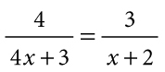; б) 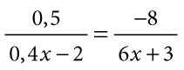.

**V. Рефлексія**

Звертаю увагу учнів на очікувані результати, мету уроку і, передаючи уявний мікрофон, з’ясовую:

* чи досяг очікуваних результатів кожен учень та клас у цілому (при цьому учні обговорюють відповідь)?
* над якими навичками, вміннями ще треба працювати?
* чи цікавим був урок? Що ви зрозуміли про сучасний стан екології?

**VІ. Домашнє завдання:**

З одного гектара цукрових буряків, урожайністю 60 т/га, можна отримати 4,5 т біоетанолу. Якою має бути врожайність буряків, щоб з одного гектара можна було одержати 5 т біоетанолу?

**Підсумок(також можна показати другу частину відео)**

* **Задумайся про планету, на якій ти живеш. Задумайся, що ти робиш з нею. (Запитати у дітей які можуть бути шляхи подолання екологічної кризи )**
* [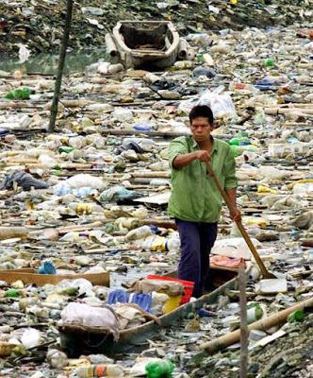](http://3.bp.blogspot.com/-N66dO9-DEgg/TxtKIKEAP7I/AAAAAAAAANg/qIz9PUjSs78/s1600/14.jpg)
* [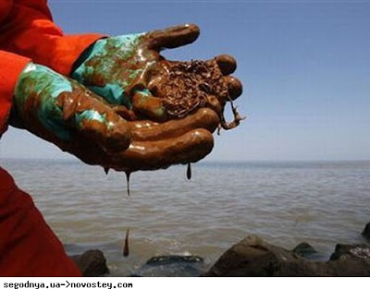](http://3.bp.blogspot.com/-x19_YXhZ8Ak/TxtKPYb-fKI/AAAAAAAAANo/kTWRPXDNDg8/s1600/15.jpg)

[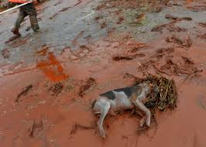](http://4.bp.blogspot.com/--0vUux5cl_U/TxtKTLeq3dI/AAAAAAAAANw/jRRzDcFKYxA/s1600/16.jpeg)

* [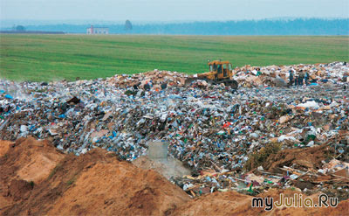](http://4.bp.blogspot.com/-M9k3jotgYLE/TxtKXpOGh6I/AAAAAAAAAN4/WkND3CC0CTY/s1600/17.jpg)

[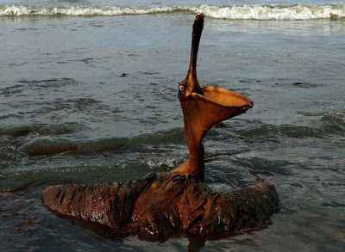](http://4.bp.blogspot.com/-64gMPUrtLlA/TxtKcJgVl7I/AAAAAAAAAOA/YfG5P5woYPQ/s1600/18.jpg)

[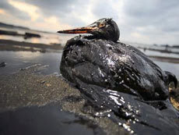](http://4.bp.blogspot.com/-clnqYmVHOVI/TxtKgGgUvvI/AAAAAAAAAOI/svLtFHkH3UA/s1600/19.jpg)

[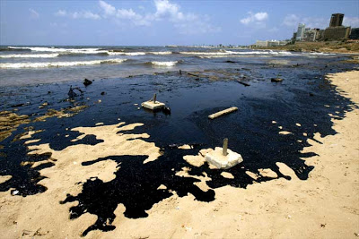](http://1.bp.blogspot.com/-OuYPBrTPVCI/TxtKkxOlqxI/AAAAAAAAAOQ/LpbCTGOOiLA/s1600/20.jpg)

[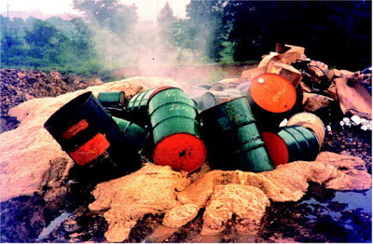](http://2.bp.blogspot.com/-OUNfidze9tw/TxtKpfCZuZI/AAAAAAAAAOY/b-0Gy5FI210/s1600/21.jpg)

[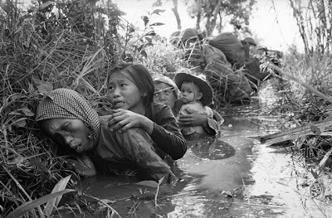](http://3.bp.blogspot.com/-LBw3LUsMbWE/TxtKwStIQUI/AAAAAAAAAOg/vlMa--KnXW8/s1600/21f.jpg)

* **Якщо захочеш, ти зможеш змінити стан речей - майбутнє планети у твоїх руках...**
* [](http://2.bp.blogspot.com/-R8E__9P7V8Y/TxtK_yXGyKI/AAAAAAAAAOo/anquAwEL9_A/s1600/22.jpg)